**CO2 Communicatie bericht**

# Energiebeleid

De Nederlandse staat moet de CO2-uitstoot in 2020 met minimaal 25% terugbrengen ten opzichte van 1990. Door deel te nemen aan de CO2-prestatieladder hoopt voestalpine WBN een bijdrage te leveren aan deze doelstelling. voestalpine WBN is sinds 2012 in het bezit van trede 5 op de CO2 ladder en daardoor op een bewuste manier bezig met het verminderen van de CO2 uitstoot.

# Reductiedoelstellingen

Om de CO2-footprint te verkleinen heeft voestalpine WBN een aantal doelstellingen opgesteld. Deze zijn als volgt:

|  |
| --- |
| **Scope 1 doelstelling voestalpine WBN\*** |
| voestalpine WBN wil in 2022 ten opzichte van 2014 15% minder CO2 uitstoten. |
| **Scope 2 doelstelling voestalpine WBN\*** |
| voestalpine WBN wil in 2022 ten opzichte van 2014 8% minder CO2 uitstoten. |

Om de doelstelling te behalen zal de komende jaren de volgende maatregelen genomen gaan

worden:

* Vervanging van leasewagens door duurzamere alternatieven
* Analyse van rijgedrag medewerkers
* Gebruik biobrandstof
* Toepassing van infrarood stralingspanelen
* Het plaatsen van LED verlichting (binnen en buiten)

# Genomen maatregelen

Het leasebeleid binnen RailPro en WBN is verduurzaamd. De verwachting is dat beide bedrijven eind 2019 gezamenlijk 10% van het wagenpark hebben verduurzaamd.

In 2019 is ook gestart met de analyse van het brandstofverbruik van de auto’s

Verder is er een verbeterslag gemaakt met de bandenpomp. Doordat de bandenpomp voor iedereen beschikbaar is hopen we een bijdrage te leveren in de reductie van woon-werkverkeer.

Het hergebruik van materialen begint steeds meer concrete vormen aan te nemen. Er is nog wel overleg nodig met ProRail voor de toepassing hiervan. Wij hopen hier in 2020 meer over te kunnen melden.

Er is ook nagedacht over het slimmer transporteren en de inzet van een monteur als chauffeur. In 2020 zal dit verder in de markt worden gezet.



# Mogelijkheden voor individuele bijdrage

Zoals eerder al genoemd zijn wij in het bezit van een slimme bandenpomp. Na flink wat opstartproblemen lijkt het erop dat deze nu goed functioneert. Daarom hier nogmaals een toelicht van de slimme bandenpomp.

Wij zouden graag zien dat iedereen 1 maal per 2 maanden zijn banden op spanning brengt.

Dit scheelt brandstof, dus geld en minder brandstofverbruik betekent minder CO2 uitstoot.

Daarnaast kunnen jullie bijdragen aan CO2-reductie door biobrandstof te tanken. Hierover is intern al communicatie geweest.

Bij voorbaat dank voor jullie medewerking.

# Informatie over huidig energieverbruik.

**CO2 inventarisatie over de eerste helft van 2019**

Op dit moment is het wagenpark de grootste veroorzaker van CO2. Meer dan de helft van de CO2-uitstoot wordt veroorzaakt door de voertuigen binnen WBN. De tweede grootste veroorzaker van CO2 is het gasverbruik. Dit wordt veroorzaakt doordat de vestigingen van WBN verwarmd worden door middel van aardgas. De derde bron van CO2-uitstoot is het vliegverkeer, dit is onvoorspelbaar en wijzigt ieder jaar.

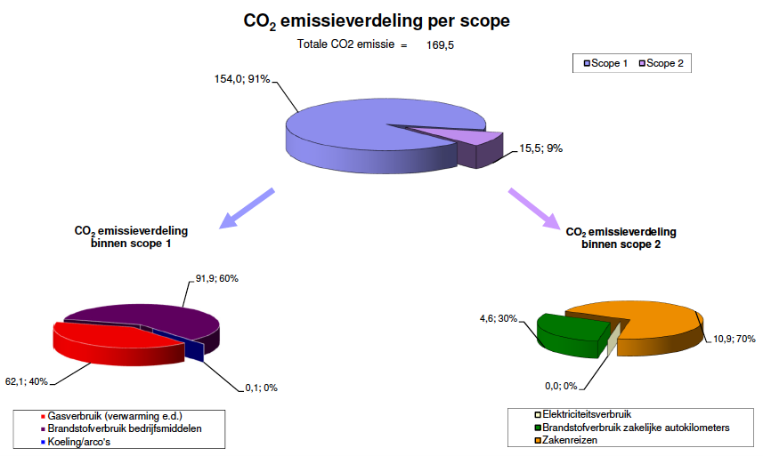

# Trends binnen het bedrijf

**CO2 uitstoot per medewerker**

Zoals eerder beschreven in dit nieuwsbericht heeft WBN een aantal doelstellingen geformuleerd. Deze doelstellingen worden ieder half jaar gemonitord. In de onderstaande grafiek is de voortgang van de doelstelling per FTE weergegeven. In de grafiek is te zien dat er grote stappen zijn gemaakt de afgelopen jaren. De reductie is het afgelopen jaar iets verslechterd. De absolute CO2-uitstoot is afgenomen maar door een daling in het aantal FTE is de relatieve reductie is verslechterd. De belangrijkste maatregel voor de toekomst is het verduurzamen van het wagenpark. Dit zal leiden tot een verdere afname van de CO2-uitstoot. De resultaten hiervan zullen zichtbaar worden in het komende jaar.



Communicatie strategie 2018-2019

**Voortgang reductiemaatregelen ketenanalyse wissels**

De afgelopen jaren zijn in de keten diverse maatregelen genomen om de wissels te verduurzamen. De volgende maatregelen zijn het afgelopen jaar genomen:

* Andere transportmethode
* Gebruik eco-beton
* Hergebruik diverse wisseldelen

De maatregelen hebben geleid tot een reductie van ongeveer 4% CO2. Hiermee ligt voestalpine WBN op koers om de reductiedoelstelling te halen.